Классный час урока здоровья

Учитель: Косарева Ирина Николаевна

ЗДРАВСТВУЙТЕ! ИЛИ ПРОСТО – БУДЬТЕ ЗДОРОВЫ!

Цель мероприятия | 1) Сформировать представление о здоровье как одной из главных ценностей человеческой жизни;  - Выделить компоненты здоровья человека;  - Познакомить с правилами, помогающими сохранить собственное здоровье.  - Добиться понимания детьми, что здоровье - не просто отсутствие болезней, а высокое качество жизни.
 | Задачи урока
Образовательные | Формирование представления о здоровье как о ценности.  Расширить представление учащихся о способах укрепления здоровья.
Развивающие | Развивать речь учащихся, их логическое мышление, способствовать правильному формированию здорового образа жизни с детства. Прививать любовь к занятиям, способствующим развитию детского организма.
Воспитательные | Воспитание у учащихся культуры здоровья, личностных качеств, способствующих сохранению и укреплению здоровья. Воспитывать неприязнь к вредным привычкам негативного характера

- Организационный момент. Вступительное слово учителя.

Получен от природы дар-
Не мяч, и не воздушный шар
Не глобус это, не арбуз- Здоровье. Очень хрупкий груз.
Чтоб жизнь счастливую прожить,
Здоровье нужно сохранить
А как? Сейчас я вам скажу, Что знаю - всё вам покажу

- Постановка цели и задач
-Здравствуйте, ребята!
Я говорю вам «здравствуйте», а это значит, что я вам всем желаю здоровья. Задумывались ли вы когда-нибудь о том, почему в приветствии людей заложено пожелание друг другу здоровья?
Наверно, потому, что здоровье для человека – самая главная ценность.
Сегодня у нас внеклассное мероприятие, посвященное здоровью человека.
Сегодня вы не просто зрители, сегодня мы с вами выведем формулу здоровья.
Вы любите жизнь? Что за вопрос?
Жизнь – это богатство, данное изначально, и очень хочется, чтобы она была прекрасной и счастливой.
Здравствуйте
й
т
З
д
р
а
в
с
т
в
у
е
!
Или
И
л
и
просто
п
с
р
о
т
о
-
будьте
б
у
д
ь
т
е
здоровы
в
ы
з
д
о
р
о
!
•
Здоровье
-
это
не
просто
отсутствие
болезней
,
это
состояние
физического
,
психического
,
социального
благополучия
3. Актуализация знаний
-Давайте уточним, что же такое здоровье. (слайд 1)

Здоровье – это не просто отсутствие болезней, это состояние физического, психического, социального благополучия.
Пожалуйста, поднимите руки, кто никогда не болел?
А кто болел 1 раз? А кто болел 2 раза?
Посмотрите, мы привыкли к тому, что человеку естественно болеть! А ведь это неверная установка!
Давайте изменим установку и запомним: что человеку естественно быть здоровым! Ученые считают, что человек должен жить 150-200 лет (так древние греки считали, что умереть в 70 лет, значит умереть в колыбели).
Сегодня медики утверждают, что наше здоровье зависит от нашего образа жизни:
наших привычек, от наших усилий по его укреплению.
Если будешь ты стремиться
Распорядок выполнять –
Будешь лучше ты учиться,
Лучше будешь отдыхать.

- Закрепление и обобщение изученных знаний

4.1. «Здоровым быть здорово!» - разминка
-Задание для вас такое: из перечня слов (слайд 2),
назвать признаки, характеризующие здорового человека.
Здоровым
быть
здорово
!
веселый
у
него
чистая
кожа
хмурый
тусклые
волосы
бодрый
плохой
сон
пассивный
блестящие
волосы
слабый
отдохнувший
энергичный
у
него
грязь
под
ногтями
уставший
хороший
сон

Молодцы, ребята!
«Я – здоров!» - аутотренинг (слайд 3)

А вот многие из вас не умеют выполнять распорядок дня, не берегут время, зря тратят не только минуты, но и целые часы.
А чтобы научиться беречь время, нужно правильно организовать свой режим дня.

4.2 «Режим дня школьника»
-А что такое режим дня? (слайд 4)
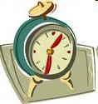
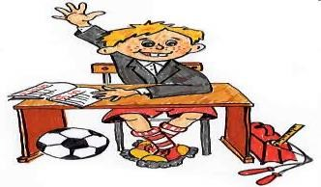
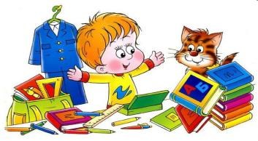
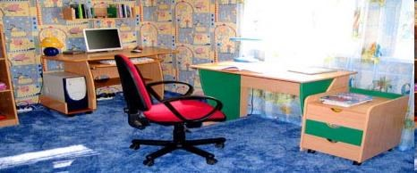
Режим
дня
школьника
Режим
дня
–
это
…
Режим
дня
–
это
…
Я
соблюдаю
режим
дня
?
У
меня
есть
рабочее
место
?
Инсценированное действие «РЕЖИМ» (слайд 5) Действующие лица: учитель и ученик Вова.
- А ты, Вова, знаешь, что такое режим?
- Конечно! Режим… Режим – куда хочу, туда скачу!
- Режим – это распорядок дня. Вот ты, например, выполняешь распорядок дня?
- Даже перевыполняю!
- Как же это?
- По распорядку мне надо гулять 2 раза в день, а я гуляю – 4.
- Нет, ты не выполняешь его, а нарушаешь! Знаешь, каким должен быть распорядок дня?
- Знаю. Подъем. Зарядка. Умывание. Уборка постели. Завтрак.
Прогулка. Обед – и в школу.
- Хорошо…
- А можно еще лучше!
- Как же это?
- Вот как! Подъем. Завтрак. Прогулка. Второй завтрак. Обед.
Прогулка. Чай. Прогулка. И сон.
- Ну, нет. При таком режиме вырастет из тебя лентяй и неуч.
- Не вырастет!
- Это почему же?
- Потому что мы с бабушкой выполняем весь режим!
- Как это с бабушкой?
- А так: половину я, половину бабушка. А вместе мы выполняем весь режим.
- Не понимаю – как это?
- Очень просто. Подъем выполняю я, зарядку выполняет бабушка, умывание – бабушка, уборку потели – бабушка, завтрак – я, прогулку – я, уроки – мы с бабушкой, прогулку – я, обед – я,…
- И тебе не стыдно? Теперь я понимаю, почему ты такой недисциплинированный.

А как вы думаете, ребята, мальчик правильно распределил время: прогулка, обед, прогулка? Нужен ли школьникам режима дня? (слайд 6)
-Спросите себя «Я соблюдаю режим дня?» (слайд 7 )
«У меня есть рабочее место?» (слайд 8)
- Главные правила для режима дня: — разумное чередование умственных и физических нагрузок с отдыхом, рациональное питание — должны соблюдаться во всех случаях.
В школьные годы надо научиться беречь время.
- Объясните, как это беречь время?
Надо запомнить, что правильное выполнение режима, чередование физических нагрузок и отдыха необходимы. Они улучшают работоспособность, приучают к аккуратности, дисциплинируют человека, укрепляют его здоровье.
Стихотворение С. Островского «Будьте здоровы».
Ты с красным солнцем дружишь,
Волне прохладной рад,
Тебе не страшен дождик,
Не страшен снегопад.
Ты ветра не боишься,
В игре не устаешь,
И рано спать ложишься,
И с солнышком встаешь.
Зимой на лыжах ходишь,
ТЕСТ
«Мое здоровье»
○
У
меня часто болит голова
○
У меня часто бывает насморк
○
У меня больные зубы
○
Иногда у меня болит ухо
○
У меня нередко болит горло
○
Каждый год я болею гриппом
○
Иногда меня тошнит
Резвишься на катке.
А летом загорелый
Купаешься в реке.
Ты любишь прыгать, бегать,
Играть тугим мячом.
Ты вырастешь здоровым!
Ты с красным солнцем дружишь,
Волне прохладной рад,
Тебе не страшен дождик,
Не страшен снегопад.
Ты ветра не боишься,
В игре не устаешь,
И рано спать ложишься,
И с солнышком встаешь.
Зимой на лыжах ходишь,
Резвишься на катке.
А летом загорелый
Купаешься в реке.
Ты любишь прыгать, бегать,
Играть тугим мячом.
Ты вырастешь здоровым!
Ты будешь силачом!

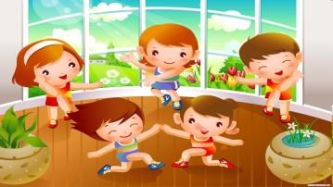
○
Некоторые
продукты и лекарства
вызывают у меня аллергию
○
Ко мне легко прилипают болезни
○
Я плохо засыпаю по ночам
○
Я часто пью лекарства
○
Я обращаюсь в школе к врачу
○
Иногда у меня болит живот
○
У меня плохой аппетит
Тест «Моё здоровье» (слайд 9)
-А сейчас давайте проверим при помощи несложного теста насколько вы сами чувствуете себя здоровыми? Я вам раздам тесты. Буду читать тезисы, а вы напротив каждого тезиса или вопроса в своём тесте ставите знак « + », если вы согласны с этим тезисом или ответом или знак «-» , если не согласны.
(слайд 10)
1.У меня часто болит голова.
2.У меня часто бывает насморк.
3.У меня больные зубы.
4.Иногда у меня болит ухо.
5.У меня нередко болит горло.
6.Каждый год я болею гриппом.
7.Иногда меня тошнит.
8.Некоторые продукты и лекарства вызывают у меня аллергию.
9.Ко мне легко прилипают всякие болезни.
10.Плохо засыпаю по ночам.
А теперь подсчитайте, каких знаков у вас получилось больше?
- Итак, ребята, подсчитали? Поднимите руки, кто набрал больше знаков «-». Молодцы! Это значит, что вы хорошо следите за своим здоровьем. У вас есть все шансы сохранить бодрость и энергию на долгие годы. Ребята, ну, а вам, кто набрал больше знаков «+», следует больше уделять внимания сохранению и укреплению своего здоровья.
- А знаете ребята, как это надо делать?
Итак, физическая нагрузка необходима для организма.

4.3 Это интересно! Зарядка должна стать для вас ежедневной привычкой. (слайд11)
Любая физическая активность доставляет здоровому человеку настоящее наслаждение.(слайд 12)(слайд13)

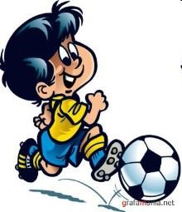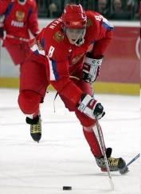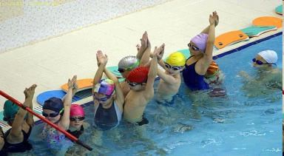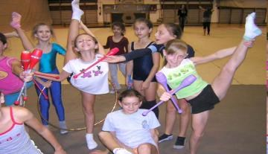
Учись
плавать!

Академик Павлов назвал это «мышечной радостью».
По мнению ученых, при физических усилиях вырабатываются в мозгу вещества, приводящие к эйфории. Для этого годятся бег, ходьба на лыжах, любые виды спорта, танцы, все, что угодно.(слайд 14) (слайд 15)

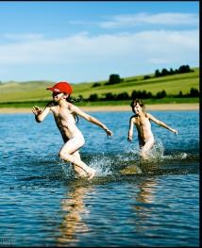
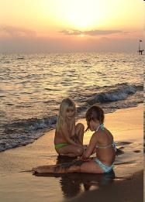
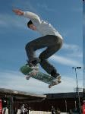
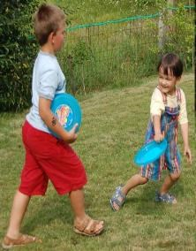
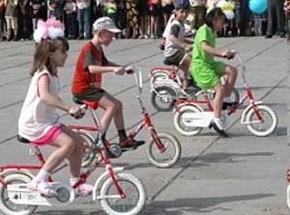

Признаком здоровья считается хороший аппетит, однако с детства не следует приучаться к обжорству.
Древнегреческий философ Сократ, дал человечеству хороший совет: «Есть, чтобы жить, а не жить, чтобы есть».

4.4 Питание должно быть разнообразным. Правильное питание подразумевает меню, богатое овощами, фруктами, съедобными целебными травами.
Ягоды, фрукты, овощи – основные источники витаминов и минеральных веществ. (слайд17)

Большинство витаминов
в не образуются в организме человека и не накапливаются, а поступают только вместе с пищей. (слайд 18)
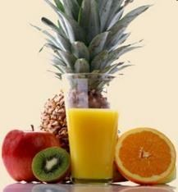
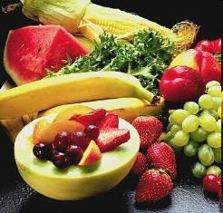
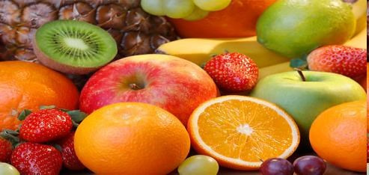
Это
очень вкусно!
Что
нужно для здоровья?

В рационе должно быть ограничено количество соли, сахара, животных жиров.
Забота о здоровье – это еще и умение правильно рассчитывать свои силы и возможности.
Спать необходимо не менее 8 часов в сутки.(слайд

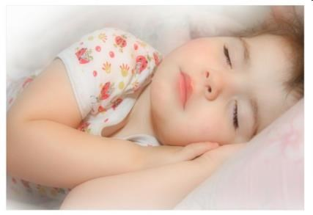

Так что ложитесь пораньше, вставайте на рассвете, и хорошее настроение легче будет сохранить до вечера, а оно, как известно и создает психологическое и душевное благополучие.

Здоровье человека – это главная ценность жизни каждого из нас. Его нельзя купить ни за какие деньги и ценности. И что уже давно доказано, его нужно беречь с самого первого дня появления на свет. Сначала о вас заботятся родители, но вы растете и уже каждый из вас сейчас должен задуматься, как не навредить своему здоровью.
- А знаете ли вы, какие болезни сейчас самые распространенные?
- Сейчас много компьютеров, телевизоров, мобильные телефоны, а они вредны для здоровья.
- Да. Компьютер, телефон и телевизор излучают вредную радиацию, а кроме того, компьютер очень сильно влияет на зрение.
- Так что ими нельзя пользоваться продолжительное время.
Прислушайся!
Когда хотят, чтоб вещь служила нам без срока,
Недаром люди говорят:
«Храните, как зеницу ока!» И чтоб глаза твои, дружок, могли надолго сохраниться, Запомни ты десяток строк: Глаза поранить очень просто — не играй с предметом острым!
Глаза не три, не засоряй, лежа книгу не читай!
На яркий свет смотреть нельзя —
тоже портятся глаза! Телевизор в доме есть, упрекать не стану,
Но, пожалуйста, не лезь к самому экрану!
И смотри не все подряд,
а передачи для ребят, что приносят пользу.
Не пиши, склонившись низко,

не держи учебник близко!

И над партой каждый раз
не сгибайся,
как от ветра,

От стола до наших глаз —

ровно 40 сантиметров!

Глаз в темноте не напрягай,

их здоровья не лишай!

Практические упражнения « А если у вас устали глаза?»
Если у вас устали глаза во время чтения книги, подготовки уроков, мы рекомендуем провести зарядку для глаз. Давайте разучим упражнения, снимающие утомление с глаз:
- Крепко зажмурить глаза на 3-5 сек; затем открыть (5-6 раз).
- Быстро поморгать в течение 1-2 минут.
- Закрыть веки и массировать их круговыми движениями пальцев в течение 1 мин.
- Тремя пальцами каждой руки легко нажать на верхнее веко (3-4 раза).

4.5 Что мешает человеку быть здоровым?

а ) - А что разрушает здоровье детей, подростков, взрослых?
(слайд 20 )

- Правильно. Это вредные привычки: курение, алкоголь, наркотики. - Это самые страшные разрушители здоровья, потому что они могут быть смертельными. И вы должны об этом помнить всегда.
Они несовместимы с понятием здорового образа жизни.
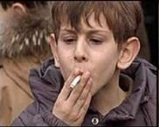
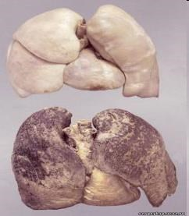
При курении в организм человека с табачным дымом поступают многие ядовитые продукты. Они оседают в лёгких, попадают в кровь. (слайд 21)
Что
мешает человеку быть
здоровым?
•
Курение
–
это
употребление
вещества, дающий
при горении
ароматический дым.
У курильщиков часто отмечаются головные боли, нарушение сна, снижение умственной активности. Особенно опасно курение для здоровья женщин, детей и подростков. Замедляется рост и развитие организма. А знаете ли вы, что курильщик отравляет не только себя, но и других людей? (слайд 22)
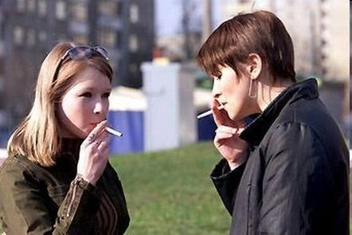
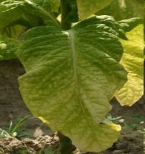
) Ведь только часть дыма попадает в лёгкие курильщикам, большая половина дыма поступает в воздух и отравляет окружающую среду, наносит вред здоровью тех, кто находится рядом с курильщиком. Так возник термин «пассивное курение».
Табак
–
травянистое растение из
семейства пасленовых, с крупными
листьями
.
Но что же такое курение и табак?

б) Это интересно! КУРЕНИЕ – это употребление вещества, дающий при горении ароматический дым.
ТАБАК – травянистое растение из семейства маслёновых, с крупными листьями. (слайд 23)
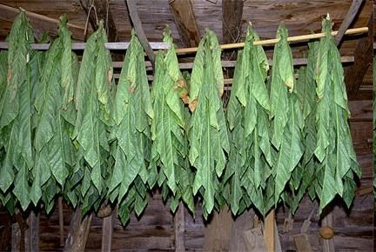
(слайд24)
Изготовление
табака

Табак родом из Америки.
Первыми европейцами, попробовавшими его в 1492 г., были матросы знаменитой
флотилии Христофора Колумба.
В числе подарков жители острова Гуанахани, который Колумб назвал Сан- Сальвадор, поднесли сушеные на солнце листья растения «петум». Сами они курили эти листья, свернутые в трубочку. Жители Кубы, куда Колумб высадился 27 октября 1492 г., называли траву для курения «сигаро». И хотя в представлении набожных испанцев пускать дым из ноздрей, как это делали островитяне, могли лишь черти, многие матросы, да и сам адмирал, втянулись в это занятие.
В Англии, в эпоху Елизаветы 1, курильщиков приравнивали к ворам и водили по улицам с веревкой на шее.
В России, во времена царствования Михаила Федоровича Романова, уличенных в курении в первый раз наказывали 60 ударами палок по ступням, во второй раз – обрезанием носа и ушей. После сильнейшего пожара в Москве в 1634 г., причиной которого, как стало известно, было курение, оно было запрещено под страхом смертной казни.
Торговля табаком и курение были разрешены в России в царствование Петра 1, который
стал сам заядлым курильщиком после посещения Голландии.

Что же такое алкоголь?

Пагубно влияет на организм и алкоголь. (слайд 25) Человек, употребляющий спиртные напитки, не может точно и быстро мыслить, становится невнимательным, допускает много ошибок. (слайд 26)
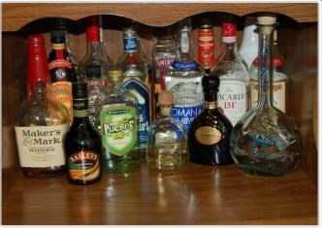
Алкоголь
–
это яд!
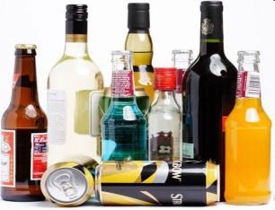
Алкоголь
-
это вещество, которое
содержится в спиртных напитках

в) Это интересно! АЛКОГОЛЬ – это вещество, которое содержится в спиртных напитках.
Само название «АЛКОГОЛЬ» происходит от арабского «АЛЬ – КОГОЛЬ», что означает «одурманивающий». В V – VII веках арабы научились получать спирт, с помощью которого стали изготовлять различные напитки, получившие впоследствии название алкогольных. Основой всех алкогольных напитков является винный, или этиловый, спирт, который и вызывает состояние опьянения.
АЛКОГОЛЬ – это универсальное средство, которое способно человека разумного превратить в безрассудное существо. Разрушение личности у взрослого,
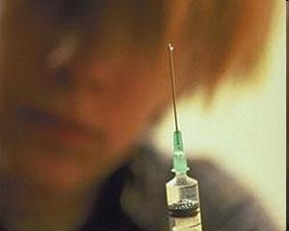
злоупотребляющего алкоголем, происходит в среднем через 10 лет, в тоже время у ребенка такие изменения происходят через 3 - 4 года. Что такое наркотики? (слайд 27)
Наркотик
–
это смерть
Смерть
на конце иглы
Говоря о вредных привычках, нужно вспомнить ещё одну страшную беду нашей жизни – наркотики. У наркоманов снижаются умственные способности, ухудшается память, резко падает трудоспособность. (слайд 28)

г) Это интересно!
Наркотики, они очень опасны для здоровья, от наркотической зависимости очень трудно вылечиться. Помните – наркотики это болезнь и гибель человека.
-Почему люди начинают курить употреблять алкоголь и наркотики?
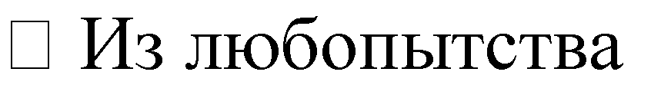
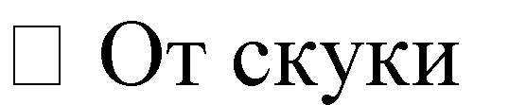
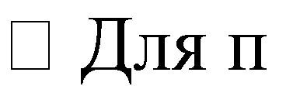
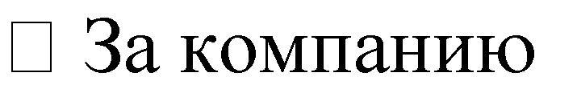

однятия авторитета среди друзей

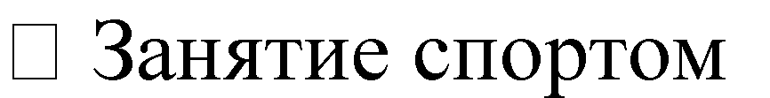
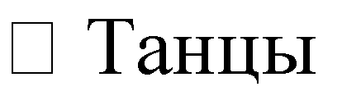
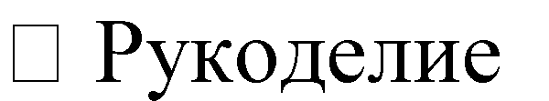
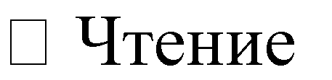
Что может заменить вредные привычки:

котором вы сможете самореализоваться.

Заключительная часть
- И в заключение попробуем составить основные положения формулы здоровья.
- Физический комфорт
- Возможности: учиться, работать, познавать мир
- Обладать материальными и духовными ценностями

Пять правил в жизни соблюдай
И на земле увидишь светлый рай. В делах мирских не возмущай покой, Зря не рискуй своею головой.
Здоровье береги, как ценный клад
Живи в достатке, но не будь богат.

5.Итог: проверка усвоенного
5.1Что же можно и нужно, а что нельзя?
- НУЖНО:

- Почаще есть рыбу, овощи, фрукты.

- Пить воду, молоко, соки, чай.
- Заниматься спортом
- Как можно больше ходить.
- Дышать свежим воздухом.
- Спать достаточно.
- Проявлять доброжелательность.
- Чаще улыбаться.
- Любить жизнь

НЕЛЬЗЯ:

Переедать.

Много есть жирной, сладкой и соленой пищи.

Употреблять алкоголь.

Смотреть часами телевизор.

Сидеть дома.
Курить.

Поздно ложиться и вставать.

Быть раздражительным.

Терять чувство юмора.

Унывать, сердиться, обижаться.
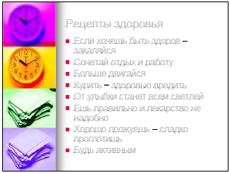
  - Рецепты здоровья (слайд 33)

1. «Если хочешь быть здоров - закаляйся».
2.«Сочетай отдых и работу».
3.«Больше двигайся».
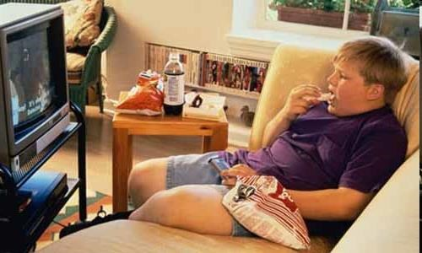
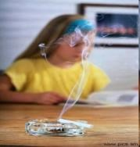
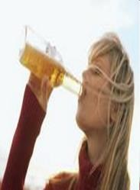
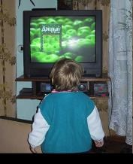
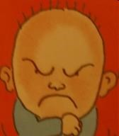
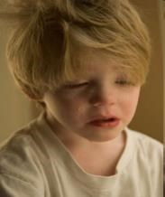
4.«Курить - здоровью вредить».
Что
вредно для здоровья?
5.«От улыбки станет всем светлей».
6.«Ешь правильно - и лекарство не надобно».
7.«Ужин не нужен, был бы обед».
8.«Каковы еда и питьё - таково и житьё».
9.«Хорошо прожуёшь - сладко проглотишь».
10.«Чем больше пожуёшь, тем дольше проживёшь».
11.«Руки мой перед едой».
12.«Будьте активными».

Постарайтесь следовать этой формуле здоровья, и вы на долгие годы сохраните молодость и красоту
Вывод напрашивается сам: «Добро, которое ты
делаешь от сердца, ты делаешь всегда себе».
Л.Н.Толстой Толстой

Что может и должен делать сам человек, чтобы иметь не только физическое, но и психическое здоровье – быть добрыми, помогать друг другу, говорить друг другу комплименты. здоровье – быть добрыми, помогать друг другу, говорить друг другу комплименты.
4.3 5.3Заключение.
- А в заключение познакомьтесь с самыми лучшими рецептами здоровья и счастья:
Возьмите чашу терпения, влейте в нее полное сердце любви, добавьте 2 горсти щедрости, посыпьте добротой, плесните немного юмора и добавьте как можно больше веры. Все это хорошо перемешайте. Намажьте на кусок отпущенной вам жизни и предлагайте каждому, кого встретите на своем пути.

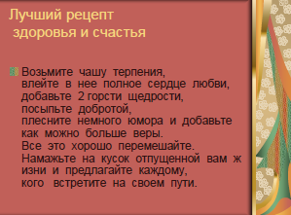

Дорогие ребята, мне очень хочется видеть вас крепкими, улыбающимися, здоровыми детьми. Ведь здоровье не купишь ни за какие деньги. Я сейчас подарю вам рецепты, надеясь на то, что они помогут укрепить ваше здоровье. Будьте здоровы и счастливы!

